О пыльце и пыли

Несмотря на запоздалую весну, бёреза, да и другие деревья пылят уже давно, а затянувшиеся холода и дожди только растянули страдания аллергиков во времени. Отчего страдают эти люди? Здесь я попытаюсь популярно рассказать о причинах возникновения поллинозов, а заодно коснусь и других аллергических эпидемий, охвативших индустриально развитые страны в последние 150 лет, — бронхиальной астмы, атопического дерматита и пищевой аллергии.

Итак, индустриально развитые страны в преамбуле я выделил не случайно. Дело в том, что перечисленные аллергии совершенно не актуальны в сообществах, которые мы считаем малоцивилизованными (в контексте нашей темы их принято характеризовать как pre-hygiene = догигиенические). Невозможно отыскать сопливящего на пыльцу ребёнка в африканских деревнях или астматика среди индейцев Южной Америки. Зато эти и другие аллергические заболевания в полной мере поражают этих же людей при переселении в крупные города. Так что же не так с нашей цивилизацией?
Начну с аллергоэпидемии, которая возникла первой, — с поллиноза. Поллиноз или сенная лихорадка — это аллергическая реакция на пыльцу растений, которая выражается в форме риноконъюнктивита (иногда с астматическими реакциями) в период цветения тех или иных растений, т. е., в отличие от круглогодичной аллергии со схожей симптоматикой на кошек или домашнюю пыль, поллинозы характеризуются чёткой сезонностью.
В наши дни поллинозы очень обыденны, и даже не верится, что впервые человечество столкнулось с этой проблемой лишь во второй половине 19 века, когда сенную лихорадку (hay fever) описали англичанин Чарльз Блэкли и американец Моррил Вайман. Оба верно связали появление большого числа пациентов с симптомами сезонного насморка и зудящими слезящимися глазами (риноконъюнктивит) с пыльцой. Тогда в Англии произошла сельскохозяйственная реформа, позволившая закупать много дешёвой пшеницы из Одессы, так что собственные пашни туманного Альбиона пришли в запущение и на них массово процвёл занесённый из южных областей Европы плевел многолетний (Lolium perenne), который сами англичане назвали английским райграсом. Вскоре этот злак заполонил и поля в США, так что в 1946 году в Нью-Йорке была объявлена кампания по истреблению райграса из-за возникшей на него массовой аллергии. Плевел знаменит особо обильным пылением и именно этот вид растений ознаменовал эру поллинозов. Америка недолго оставалась в долгу и вскоре подарила Европе, а затем и всему миру жутко аллергогенную амброзию (Ambrosia artemisiifolia). Учёные сделали вполне логичный вывод, что сенная лихорадка возникает на экзотичные растения, на которые особо чувствительные люди реагируют слезами, соплями и чихом.
Однако экзотами дело не ограничилось и вскоре жители городов засопливели и на родные берёзки и травки. Почему так произошло? Ответ очевиден: для этих людей экзотами становились уже и местные растения, в том смысле, что постоянный контакт с их пыльцой в течение года (как это бывает в деревнях, где пыльца сохраняется в составе домашней пыли многие месяцы) сокращался и накапливающаяся в период цветения в городском доме пыльца становилась для детского организма полной неожиданностью. В общем и целом феномен связан с изоляцией детей от природы, что особенно чревато в первые 5 лет жизни, когда иммунитет учится толерантности к неопасным антигенам.

На что возникают поллинозы?
В наше время среди жителей России (да и в Европе тоже) преобладает весенний поллиноз на берёзу. Реже отмечаются реакции на пыльцу клёна, тополя, лещины (орешника), дуба, ясеня, сосны и других деревьев. В июле поллинозы вызывают злаки, а в августе аллергики реагируют на амброзию. Отчего-то в нашей стране распространён миф об аллергии на тополиный пух. Эту чушь я слышу не только от пациентов, но и от некоторых аллергологов. На самом деле аллергии на целлюлозу (тополиный пух — тот же хлопок) быть не может, поскольку все описанные аллергии возникают только на белки. Реагируют не на пух, а на белковые и гликопротеиновые аллергены в составе невидимой пыльцы цветущих в это же время злаковых трав.

Но и это не всё. Проблема не ограничивается изменением контакта городского ребёнка с пыльцой, — в отличие от детей "догигиенической" (pre-hygiene) культуры, наши дети ограждаются и от множества других естественных субстанций, а это ведёт к тому, что особенно восприимчивые (что определяется генетически) воспринимают даже безобидные антигены как аллергены, т. е. реагируют на эти чужеродные белки аллергией. Улучшение санитарно-гигиенических условий жизни горожан привело к тому, что люди стали меньше сталкиваться с глистными инвазиями, особенно с аскаридами (из-за меньшего контакта с почвой), с кишечными инфекциями (из-за введённого в первой половине 20 века хлорирования воды), меньше стали ходить босиком и контактировать с почвенными бактериями, дети стали меньше соприкасаться со скотиной, собаками и кошками, при этом стали избыточно часто мыться, нарушая микрофлору кожи и её проницаемость. Разворачивающиеся на протяжении последних 150 лет факторы изоляции детей от доселе привычных антигенов можно перечислять часами. У развившегося в таких полустерильных условиях ребёнка иммунитет "не тренирован" или, как говорят врачи, не толерантен и бурно реагирует даже на безобидные антигены — белки в составе фекалий пылевых клещей и тараканов, спор плесневых грибков, слюны кошек и собак. При умеренных концентрациях этих антигенов во вдыхаемом воздухе дело ограничивается тем же риноконъюнктивитом, а при массированном воздействии начинают реагировать и бронхи.

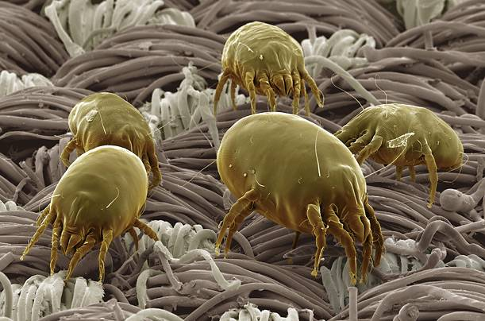
Бытовой клещ Dermatophagoides pteronyssinus рыщет по ковру в поисках перхоти.

Тенденция к возрастающей изоляции младенцев от природной среды с её антигенным разнообразием и одновременное накопление большого количества отдельных, не свойственных внешней среде, антигенов в квартирах, в которые начали массово переселяться жители "цивилизованных" стран, привело к началу эпидемии бронхиальной астмы в 1970-х. Ведущую роль здесь сыграли пылевые клещи (Dermatophagoides sp.), чьи фекалии содержат ряд антигенов, в том числе остатки пищеварительных ферменты (антиген Der p 1), которые клещи используют для переваривания кератина кожи и которые способны "проедать" кожу и слизистые при массированном воздействии. Бытовая пыль на четверть состоит из слущенного эпителия кожи людей и домашних питомцев, а именно им питаются пылевые клещики. Уменьшение жилищ в объёме, плохая их продуваемость, захламление коврами и прочими пылесборниками, а также повсеместное отопление в холодные сезоны создали благоприятнейшую среду для клещей в городских квартирах. В некоторых странах (Финляндия, Швеция) ведущими аллергенами для развития бронхиальной астмы стала перхоть кошек и (в меньшей степени) собак, а в нищих сообществах (например, в «чёрных» районах США) эпидемии астмы нередко обусловлены выделениями тараканов, при этом важно учитывать, что в большинстве случаев эти астмы развиваются у детей, которые растут в домах без домашних животных и обилия тараканов, но которые, подрастая, сталкиваются с ними у соседей.
Ситуация усугубилась и тем, что дети стали гораздо больше времени проводить в помещениях — уже в конце 50-х появились детские телепередачи, начала нарастать родительская паранойя по поводу детских простуд (которые связывались почему-то со свежим воздухом), а в последние годы дети так плотно засели за компьютерные игры и прочие гаджеты, что и сами превратились в приставки к электронным устройствам. Это привело не только к более продолжительному вдыханию и втиранию в кожу пыли с клещевыми белками и другими домашними аллергенами, но и к другой важной проблеме — у малоподвижных детей лёгкие дышат недостаточно глубоко, что обусловливает предрасположенность к бронхоспазму и к так называемой неспецифической гиперреактивности бронхов из-за нарушения развития в них гладкой мускулатуры. Сегодняшние родители могут сильно удивиться, узнав, что до 1960-х в учебниках по педиатрии бронхиальная астма если и упоминалась, то как редкое заболевание, — так разительно изменилась ситуация всего за полвека!
Фекалии пылевых клещей содержат не только белки, вызывающие дыхательные аллергии, их более крупные аллергены с молекулярным весом порядка 100 кДа способны сенсибилизировать организм ребёнка через кожу, формируя атопические дерматиты. Советская медицина разделяла экссудативный диатез у ребёнка и экзему и нейродермит у взрослых, но относительно недавно мы начали читать зарубежную литературу и поняли, что это одно и то же заболевание на разных этапах его развития. Теперь всё это сведено к атопическому дерматиту. Некоторые отечественные педиатры до сих пор полагают, что диатез у детей — это какая-то особая кожная реакция и не знают о ключевой роли пылевых клещей в его патогенезе, перекладывая всю вину на неправильное питание ребёнка.
В 1990-х в США, а затем и в Европе заговорили о новой напасти — аллергии на арахис, сенсибилизация на который, как это теперь известно, развивается через руки — дети стали есть жареные орехи руками, которые часто моют с мылом, что удаляет защитное кожное сало и повышает проницаемость кожи. В последние годы серьёзно заговорили и о других пищевых аллергиях (в частности — к мясу), сенсибилизация на которое возникает после присасывания лесных клещей.
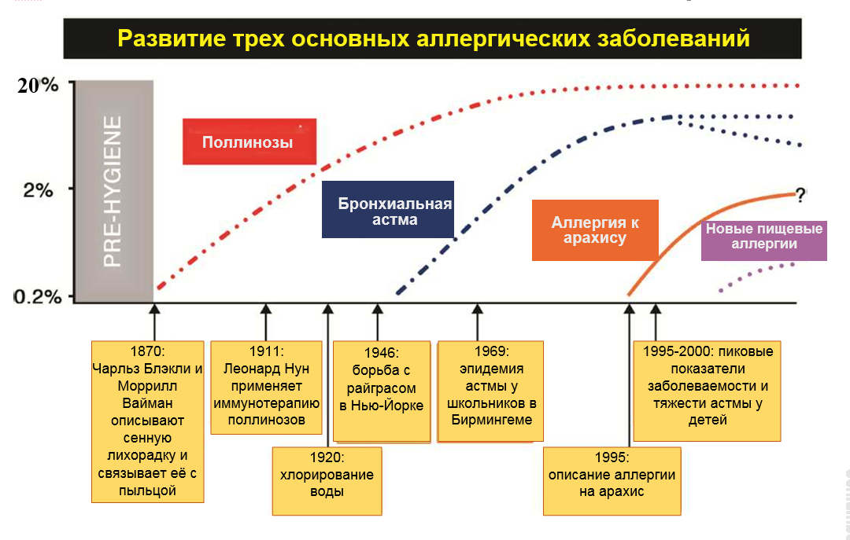

Если при поллинозах симптомы возникают сразу после вдыхания пыльцы, реакции при бронхиальной астме, некоторых пищевых аллергиях и при атопических дерматитах (экземе) могут отсрочиваться или становиться хроническими, приобретая иммуновоспалительный характер даже при отсутствии запускающего аллергена.

Таким образом комбинация нарастающих санитарно-гигиенических мер и изоляции детей от естественной среды с её антигенным разнообразием стала причиной появления всех аллергоэпидемий.

Мысль подтверждается и лабораторно: у детей и взрослых из "догигиенических" сообществ высок общий титр аллергических антител (total serum IgE), но при этом они имеют антитела IgE к множеству окружающих их антигенов (пылевым клещам, аскаридам, пыльце и т. д.), причём к каждому понемногу (в низких титрах). В «цивилизованных» сообществах наблюдается обратная картина – общий титр антител IgE невысок, тогда как специфические антитела к отдельным аллергенам наработаны в очень высоких титрах. Образно говоря, перемещение современного ребёнка из мультиантигенной среды в олигоантигенную само по себе не даёт иммунитету "разбрестись" по множеству субстанций, так что он задействует весь свой арсенал против всего нескольких антигенов, которые к тому же часто представлены в городской среде в неестественно высоких концентрациях. А дальше дело усугубляется малоподвижностью и рядом других подспудных факторов жизни в цивилизации.

В ЧЁМ ЖЕ ЗАКЛЮЧАЕТСЯ АЛЛЕРГИЧЕСКАЯ РЕАКЦИЯ?
Аллергии обусловлены развитием гиперчувствительности I типа (немедленного типа). При этом сначала организм сенсибилизируется на антиген (чужеродный белок), вырабатывая на него специфические антитела IgE («иммуноглобулины Е»). При повторном столкновении с тем же антигеном, который уже стал аллергеном, с ним реагируют наработанные антитела и развивается обильный выброс из тучных клеток и базофилов биоактивных веществ (медиаторов аллергии), основным из которых является гистамин. В принципе, в подобных ситуациях эти медиаторы призваны играть защитную роль — они вызывают сокращение бронхов, препятствуя дальнейшему вдыханию чужеродного белка-аллергена, а также увеличивают проницаемость капилляров, чтобы выделить больше слизи, а с нею высморкать и вычихать осевший на слизистых дыхательных путей чужеродный белок (а вдруг это инфекция?!). Однако беда в том, что при аллергии эта реакция избыточна и направлена на безобидную субстанцию. Если сенсибилизированный аллергик сталкивается с большим количеством аллергена, у него могут возникнуть жизнеугрожающие состояния, как то отёк Квинке на слизистой гортани (можно задохнуться) или анафилактический шок.

ЧТО ДЕЛАТЬ, ЧТОБЫ У РЕБЁНКА НЕ РАЗВИЛАСЬ АЛЛЕРГИЯ?
Как я уже отметил, аллергии развиваются только у генетически предрасположенных к ним людей. Беда только в том, что таковых — четверть популяции. У большинства детей (80%) организм всё же выработает толерантность (десенсибилизируется) к аллергенам в подростковом возрасте и аллергия пройдёт сама собой, но так повезёт не всем. Если новоиспечённые родители или их ближайшие родственники страдают описанными формами аллергии (или страдали ими в детстве), есть смысл сделать всё возможное, чтобы предотвратить развитие таких же реакций у ребёнка. Если вы внимательно прочли пост, то должны уловить основной посыл: в первые 5 лет жизни ребёнка важно знакомить с большим разнообразием естественных антигенов окружающей среды и одновременно с этим надо делать всё возможное, чтобы в квартире не скапливались аллергены, отсутствующие во внешней среде (особенно пылевые клещи):

Избавляйтесь от домашней пыли:
- удалите пылесборники типа напольных ковров и домашнего хлама
- чаще проветривайте помещения
- не пользуйтесь пылесосами, а делайте влажные уборки
- постельное и нательное бельё малыша стирайте при температуре не менее 60°С

Приучайте ребёнка чаще ходить босиком в доме, а летом — и на улице. Заведите комнатные растения и привлекайте детей к уходу за ними (для контакта рук с почвой).
Обязательно ежедневно гуляйте с малышом, желательно вблизи скверов/парков/лесов (там, где есть растения — потенциальные виновники поллинозов).
Ребёнок должен как можно больше времени проводить на улице, активно при этом двигаясь. Постарайтесь, чтобы малыш не подсел на телевизор или смартфон.
Боритесь со своей родительской паранойей по поводу питания — избегание определённых продуктов без прямых противопоказаний может привести к тому, что именно на них возникнет аллергия. Не ведитесь на рекламу со словом "гипоаллергенный".
Не приучайте ребёнка мыть руки с мылом без необходимости (явного загрязнения).
Не изолируйте ребёнка от сверстников, особенно если у него нет братьев и сестёр.
Для профилактики никак не поможет изоляция малыша от потенциальных аллергенов. Доказано, что удаление домашних питомцев из квартиры или исключение арахиса из рациона питания ребёнка не только не предупреждают развития сенсибилизации, но напротив — в дальнейшем может развиться особо тяжёлая форма аллергии. Исследования показывают, что постоянный контакт с животным с самого рождения снижает риск развития аллергии вообще и на питомцев в частности, точно так же и употребление в пищу арахиса в первые 5 лет жизни успешно профилактирует аллергию на этот орех. Всё это применимо и к прочим аллергенам.
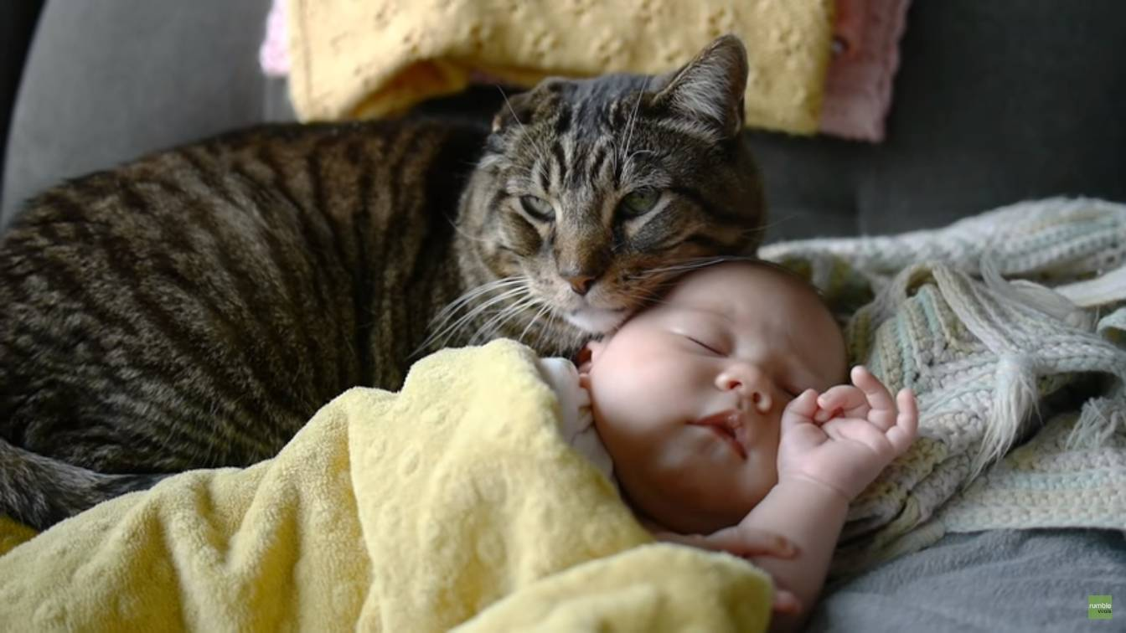

КАК ЛЕЧИТЬСЯ, КОГДА ПОЛЛИНОЗ УЖЕ РАЗВИЛСЯ?
О лечении всех аллергических заболеваний писать не стану, ограничусь аллергией на пыльцу.
Если аллергия уже возникла, приходится избегать контактов с аллергеном, но в случае поллиноза изолироваться от пыльцы очень непросто.
Важно помнить и о перекрёстной аллергии, когда реакция развивается и на другие сходные по структуре аллергены в растительных продуктах питания. Например, при поллинозе на берёзу могут быть (могут и не быть) реакции в форме пищевой аллергии (чаще это синдром оральной аллергии) на сырые яблоки, груши, персики, сливы, киви, морковь, сельдерей, нежареные миндаль и фундук. При аллергии на пыльцу амброзии пациенты могут реагировать и на дыню, огурцы, бананы, семена подсолнечника. Посоветуйтесь с врачом, чтобы определиться с целесообразными ограничениями по диете.
Самым эффективным методом лечения является АСИТ (антигенспецифическая иммунотерапия). Суть лечения заключается в постепенной десенсибилизации организма путём введения в него (подкожно или под язык) аллергена в нарастающих дозировках. С помощью АСИТ от аллергии можно избавиться раз и навсегда. Рекомендую препараты западного производства. Лечиться надо курсами (начиная с ноября-декабря) в течение 3-5 лет.
В сезон цветения многие люди прибегают к промыванию носа солевым раствором. Выпускаются промышленные комплексы, в состав которых входят не только растворы или порошки для их приготовления, но и специальные удобные устройства (Аква Марис®, Аквалор®, Хьюмер® и др.). Лучше покупать прыскалки для непрерывного орошения. Из подручных средств для самостоятельного промывания можно использовать чайничек с узким носиком, спринцовку, поршень от шприца или просто зашмыгивать из ладошки. Приготовить физраствор для промывания легко: 1 чайная ложка с горкой (10 граммов) очищенной поваренной соли на литр чистой кипячёной воды.
В качестве симптоматической терапии применяются традиционные средства, большинство из которых были разработаны до того, как я закончил мединститут:

Антигистаминные препараты
- В моём детстве широко применялись АП I поколения (димедрол, Пипольфен®, Супрастин®, Диазолин®, Тавегил®, Фенкарол®). К сожалению, эти препараты блокируют не только гистаминовые рецепторы, поскольку гистамин имеет структурное сходство с другими физиологически активными веществами нашего организма, — адреналином, серотонином, ацетилхолином, дофамином. Отсюда множество побочных эффектов: тошнота, рвота, потеря аппетита, дискомфорт в эпигастрии, сухость слизистых, расстройства мочеиспускания и др. Кроме того, эти лекарства легко преодолевают гемато-энцефалический барьер, проникают в мозг и потому нередко вызывают сонливость, головокружение, звон в ушах, двоение в глазах, нарушение координации и снижение потенции.
- АП II поколения (лоратадин = Кларитин®, терфенадин = Терфед®, эбастин = Кестин®, цетиризин = Зиртек® = Цитрин® и др.) блокируют только гистаминовые рецепторы и не проникают в центральную нервную систему, однако по сути являются пролекарствами — активные лекарства из них образуются только в печени под действием цитохромов, а поскольку цитохромы в популяции очень вариабельны, превращение АП II поколения в активные метаболиты может существенно отличаться у разных людей, а от этого зависит сила лечебного эффекта.
- АП III поколения (фексофенадин = Телфаст® = Аллегра®, дезлоратадин = Эриус® = Дезлоратадин-Тева®, левоцетиризин = Ксизал®) являются первично активными метаболитами, влияют не только на раннюю (гистаминозависимую), но и на позднюю (клеточную) фазу аллергической реакции, помогая устранить сопли, чиханье и заложенность носа, а также предотвращая астматическую реакцию при поллинозе.

Назальные кортикостероиды (глюкокортикоиды)
Не оказывают системного действия на организм (чего опасаются многие обыватели). Всё чаще они прописываются врачами как препараты первой линии и становятся самым эффективным и безопасным для длительного применения средством для многих пациентов с поллинозами.

Альфа-адреномиметики (деконгестанты)
Это очень, я бы даже сказал, избыточно популярные у нас лекарства на основе нафазолина (Нафтизин®, Санорин®), ксилометазолина (Ксимелин®, Ксилен®, Галазолин®, Длянос®, Отривин®, Снуп®) и оксиметазолина (Називин®, Назол®, Африн®). Очень важно помнить, что α-адреномиметики нельзя применять более 1 недели кряду, а ещё лучше ограничиваться 2-3 днями.
Именно на этих лекарственных средствах в медицинских вузах разбирают явление тахифилаксии. Тахифилаксия — это способность организма реагировать на повторное введение лекарственного средства понижением восприимчивости вплоть до полного прекращения лечебного эффекта. Таким образом, если закапывать нос более 5 дней, сосуды перестают суживаться, и в итоге слизистая оболочка носа вновь отекает и начинает обильно продуцировать слизь. Что же делает сопливый обыватель при развитии у него тахифилаксии на капли? Как правило, начинает орошать нос чаще и обильнее. В итоге у него развивается так называемый медикаментозный ринит, а такую заложенность носа лечить приходится уже хирургически, чтобы разрушить подслизистые сосудистые сплетения носовых раковин и не дать им увеличиваться за счёт кровенаполнения. Не всем, правда, диагноз медикаментозного ринита вовремя устанавливают, и такие больные нередко подолгу и совершенно безуспешно лечатся у аллергологов или ЛОР-врачей.
С гораздо меньшим риском можно использовать деконгестанты на основе фенилэфрина и псевдоэфедрина.

Кромоны (стабилизаторы мембран тучных клеток).
Суть фармакодинамики этих лекарств заключается в том, что они препятствуют выбросу гистамина, лейкотриенов и других медиаторов аллергии из тучных клеток. Препараты кромогликата натрия и недокромила натрия в форме жидкости или порошка для вдыхания не имеют серьёзных побочных эффектов и во всём мире отпускаются без рецепта. Их можно использовать по нескольку раз на дню, но наибольшего эффекта от кромонов достигают, когда они применяются до возникновения симптомов. К этой же группе относится и таблетированный кетотифен (в глазных каплях — Задитен®). Пить таблетки надо длительно, так как отчётливый терапевтический эффект развивается только через 10-12 недель. Кромоны очень хороши при поллинозах с астматическим компонентом.

Антилейкотриеновые средства
Препараты блокируют дейстие лейкотриенов, которые наряду с гистамином являются активными медиаторами аллергической реакции. Особенно эффективны в лечении аллергий с астматическими симптомами. Монтелукаст (Сингуляр®, Алмонт®, Монтелар®, Монтеласт®) принимается в форме таблеток. Может вызывать головную боль и различные психические расстройства, потому применять его следует под наблюдением врача.

М-холинолитики
Ипратропиум бромид (Атровент®) применяется как сам по себе, так и в комбинации с фенотеролом (Беродуал®), сальбутамолом (Ипрамол Стери-Неб®) и ксилометазолином (Ксимелин®) в форме ингаляционных препаратов. Это лекарство блокирует М-холинорецепторы на гладкомышечных и секреторных клетках бронхов, уменьшая бронхоспазм и продукцию слизи, а также на тучных клетках, что препятствует высвобождению из них медиаторов аллергии. Назальный Атровент хорошо сушит нос, однако не снимает его отёка и не избавляет от чихания. Его нельзя применять при аденоме простаты, глаукоме и других заболеваниях, так что прежде чем попробовать, всегда советуйтесь с врачом.

